**Ορισμός της Αφήγησης**

Αφήγηση ονομάζεται η **παρουσίαση μιας σειράς γεγονότων**, είτε πραγματικών είτε πλασματικών (επινοημένων). Καθώς αποτελεί μια **πράξη επικοινωνίας**, η αφήγηση προϋποθέτει έναν **πομπό** (τον αφηγητή) και ένα **δέκτη** (τον ακροατή / αναγνώστη). Ο αφηγητής φροντίζει να δώσει τις απαραίτητες πληροφορίες για τον τόπο, το χρόνο, τα πρόσωπα και τα πιθανά αίτια των γεγονότων. Η **έκταση** της **αφήγησης** **ποικίλει** από μια φράση (π.χ. «Πήγα, υπέγραψα και έφυγα») μέχρι ένα πολυσέλιδο / πολύωρο κείμενο (π.χ. η αφήγηση σε ένα μυθιστόρημα).

**Αφηγηματικό Περιεχόμενο και Αφηγηματική Πράξη**

* Τα γεγονότα και οι πράξεις των προσώπων που συνιστούν μια ιστορία αποτελούν το **αφηγηματικό περιεχόμενο**.
* Ο τρόπος με τον οποίο παρουσιάζονται τα γεγονότα μιας ιστορίας αποτελεί την **αφηγηματική πράξη**.

Το **ίδιο αφηγηματικό** **περιεχόμενο** (δηλαδή τα ίδια γεγονότα) μπορεί να παρουσιαστεί σε **διαφορετικές** **αφηγηματικές** **πράξεις** (δηλαδή με διαφορετικό τρόπο), ανάλογα με τις **επιδιώξεις** του **αφηγητή**. Για παράδειγμα, η διάσωση ενός ναυαγού θα αποδοθεί με διαφορετικό τρόπο από ένα ναυαγοσώστη στην υπηρεσιακή αναφορά, από ένα δημοσιογράφο που «καλύπτει» το γεγονός και από ένα συγγραφέα που εμπνεύστηκε από το ίδιο περιστατικό.

Ανάλογα με τους **δέκτες** της **αφήγησης**, η **γλώσσα** του **αφηγητή** **ποικίλει**. Παραδείγματος χάρη, ο ίδιος αφηγητής μιλάει διαφορετικά, όταν απευθύνεται σε παιδιά, και διαφορετικά, όταν απευθύνεται σε ενήλικες. Επίσης, η αφηγηματική γλώσσα παρουσιάζει ποικιλία ανάλογη με τον ίδιο τον αφηγητή (μορφωτικό επίπεδο, καταγωγή, κοινωνική τάξη, ηλικία, φύλο, επάγγελμα κ.ά.).

**Αφηγηματικά Είδη- Ύφος και Σκοπός**

Κάθε αφηγηματικό είδος αποβλέπει σε έναν ιδιαίτερο σκοπό. Συγκεκριμένα:

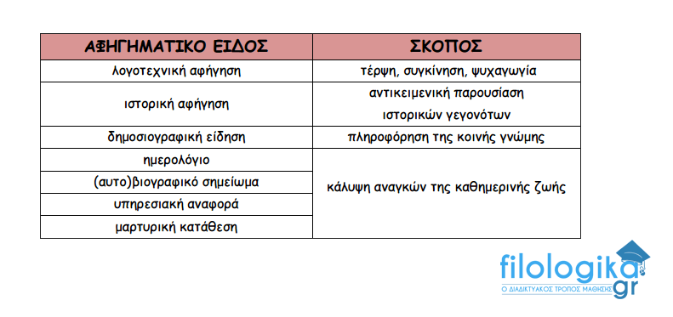

Συνοψίζοντας, μια αφήγηση μπορεί να στοχεύει:

* στην πληροφόρηση της κοινής γνώμης.
* στην καταγραφή και/ή στη μετάδοση προσωπικών εμπειριών.
* στην πρόκληση ορισμένων επιθυμητών αντιδράσεων και ενεργειών.
* στην κάλυψη των καθημερινών αναγκών.

Τα αφηγηματικά είδη διακρίνονται σε τρεις βασικές κατηγορίες με κριτήριο τη σχέση τους προς την πραγματικότητα. Ειδικότερα:

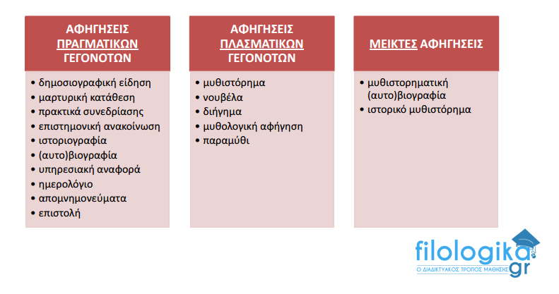

Το ύφος της αφήγησης ποικίλει ανάλογα με:

* το αφηγηματικό είδος
* τον πομπό της αφήγησης
* το δέκτη της αφήγησης
* τον επιδιωκόμενο σκοπό

Έτσι, το αφηγηματικό ύφος μπορεί να είναι επίσημο, αυστηρό, οικείο, γλαφυρό, λογοτεχνικό, εξομολογητικό, επιστημονικό, αντικειμενικό, υποκειμενικό, απλό, επιτηδευμένο κ.ά.

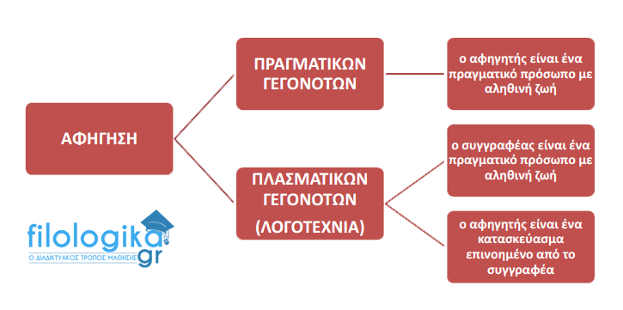

**ΠΡΟΣΟΧΗ!!!**

Σε μια λογοτεχνική αφήγηση δεν πρέπει να συγχέεται ο συγγραφέας, ένα πραγματικό πρόσωπο που υπάρχει έξω από το κείμενο, με τον αφηγητή, ένα πλασματικό πρόσωπο που υφίσταται μόνο μέσα στο πλαίσιο του λογοτεχνικού κειμένου. Βέβαια, είναι δυνατό να εντοπίζονται στο χαρακτήρα του αφηγητή αυτοβιογραφικά στοιχεία του συγγραφέα, οπότε τα δύο πρόσωπα προσομοιάζουν / ταυτίζονται.

Ανάλογα με το βαθμό της συμμετοχής του στα γεγονότα της αφήγησης, διακρίνονται δύο τύποι αφηγητή:

α) ο πρωταγωνιστής ή ο αυτόπτης μάρτυρας, ο οποίος συμμετέχει ενεργά στα γεγονότα και αφηγείται σε α΄ ρηματικό πρόσωπο (π.χ. αυτοβιογραφία, ημερολόγιο, απομνημονεύματα, κατάθεση μάρτυρα).

β) ο αμέτοχος παρατηρητής των γεγονότων, ο οποίος αφηγείται σε γ΄ ρηματικό πρόσωπο (π.χ. ιστοριογραφία, ρεπορτάζ, ιστορικό μυθιστόρημα).

**Οπτική Γωνία Αφηγητή**

Ανάλογα με την οπτική γωνία του αφηγητή, δηλαδή

* την άμεση ή έμμεση γνώση του για τα γεγονότα
* τη συναισθηματική του φόρτιση
* τον τρόπο σκέψης του
* το επιδιωκόμενο αποτέλεσμα

επιλέγονται τα γεγονότα που θα συμπεριληφθούν στην αφήγηση (αφηγηματικό υλικό).

**Η οπτική γωνία στη λογοτεχνική αφήγηση**

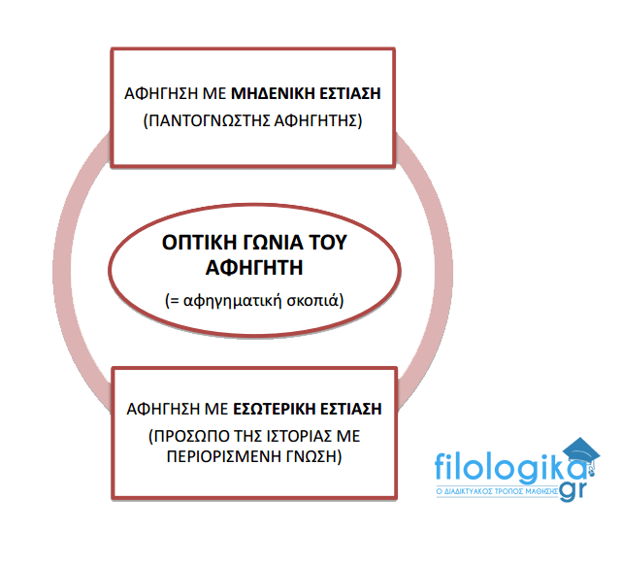

Ο αφηγητής εστιάζει στα δρώμενα από μια ορισμένη σκοπιά / θέση. Η θέση αυτή, όπως και ο ίδιος ο αφηγητής, ορίζεται από τον συγγραφέα. Επομένως, η οπτική γωνία στη λογοτεχνία αποτελεί μια αφηγηματική τεχνική. Η αφήγηση μπορεί να γίνει από τις εξής σκοπιές:

1. αφήγηση με **μηδενική εστίαση**: ο αφηγητής δεν έχει κάποια συγκεκριμένη οπτική γωνία (*εστίαση μηδέν*), αλλά βλέπει τα δρώμενα καθολικά, από όλες τις θέσεις (*αφηγητής – Θεός*). Επιπλέον, γνωρίζει τα πάντα για τα πρόσωπα της ιστορίας, ακόμη και τις πιο ενδόμυχες σκέψεις τους. Η απόλυτη αυτή γνώση τον καθιστά έναν *παντογνώστη αφηγητή*.
2. αφήγηση με **εσωτερική εστίαση**: ο αφηγητής είναι πρόσωπο της ιστορίας (*εστίαση εκ των έσω*) και, ως εκ τούτου, έχει περιορισμένη γνώση των πραγμάτων (*αφηγητής – άνθρωπος*). Συγκεκριμένα, γνωρίζει όσα ακριβώς ξέρουν και τα υπόλοιπα πρόσωπα της ιστορίας.
3. [αφήγηση με **εξωτερική εστίαση**: ο αφηγητής, είτε είναι πρόσωπο της ιστορίας είτε όχι, έχει *μηδαμινή γνώση* των πραγμάτων. Στην πραγματικότητα, γνωρίζει λιγότερα από όσα ξέρουν τα υπόλοιπα πρόσωπα της ιστορίας.]

Σε ένα αφηγηματικό κείμενο, η εστίαση και ο αφηγητής ενδέχεται να μεταβάλλονται ανάλογα με τις επιδιώξεις του συγγραφέα. Ο θεωρητικός της λογοτεχνίας Genette ονομάζει το φαινόμενο αυτό «εναλλαγές στην εστίαση».

**Αφηγηματικοί Τρόποι**

Το αφηγηματικό υλικό μπορεί να παρουσιαστεί με δύο τρόπους, την αφήγηση και το διάλογο.

* **Αφήγηση:** ο συγγραφέας θέτει έναν αφηγητή, ο οποίος *διηγείται* τα γεγονότα και μεταδίδει σε πλάγιο λόγο τα λόγια των ηρώων.
* **Διάλογος:**ο συγγραφέας «δίνει το λόγο» στα πρόσωπα της ιστορίας. Στην πραγματικότητα, *μιμείται* τα λόγια τους και τα αποδίδει σε ευθύ λόγο. Με αυτό τον τρόπο, ενισχύονται η αληθοφάνεια και η ζωντάνια του έργου και τα γεγονότα λαμβάνουν άμεσα χώρα.

Σαφέστατα, δεν αποκλείεται η εναλλαγή των δύο παραπάνω τρόπων στο ίδιο λογοτεχνικό έργο, οπότε γίνεται λόγος για τον **μεικτό τρόπο**.

**Αφηγηματικός Χρόνος**

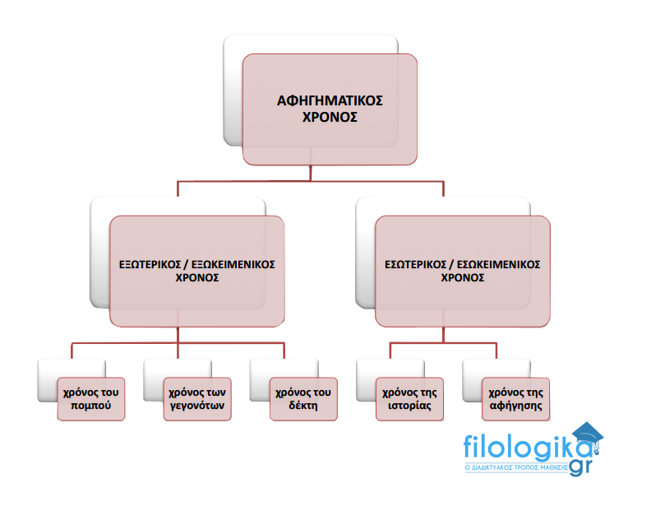

Η έννοια του χρόνου αποτελεί θεμελιώδες στοιχείο της αφήγησης και απαντά πολύπλευρα σε όλες τις πτυχές της. Κατ’ αρχήν, εντοπίζονται δύο βασικά χρονικά επίπεδα: ο **εξωκειμενικός** / εξωτερικός χρόνος και ο **εσωκειμενικός** / εσωτερικός χρόνος.

Ως επικοινωνιακή πράξη, η αφήγηση (μήνυμα) μεταδίδεται από τον αφηγητή (πομπό) και προσλαμβάνεται από κάποιον ακροατή ή αναγνώστη (δέκτη) σε χρόνο που δε σχετίζεται με αυτό καθ’ εαυτό το αφηγηματικό κείμενο (εξωκειμενικός χρόνος). Καθένας από τους τρεις αυτούς παράγοντες της αφηγηματικής επικοινωνίας τοποθετείται σε ένα συγκεκριμένο χρονικό σημείο. Έτσι, ο εξωκειμενικός χρόνος της αφήγησης διακρίνεται σε τρία μέρη:

* **στο χρόνο των γεγονότων**: η εποχή / η χρονική στιγμή κατά την οποία διαδραματίζονται τα γεγονότα της αφήγησης.
* **στο χρόνο του πομπού**: η εποχή / η χρονική στιγμή κατά την οποία ο αφηγητής αφηγείται τα γεγονότα. [ΠΡΟΣΟΧΗ!!! Δεν πρέπει να συγχέεται ο χρόνος του αφηγητή με τον χρόνο του συγγραφέα, καθώς οι δυο τους ενδέχεται να ζουν σε διαφορετικές εποχές. Για παράδειγμα, ένας σύγχρονος συγγραφέας μπορεί να τοποθετεί τον αφηγητή του έργου του στην προ Χριστού εποχή. Συνεπώς, ορθότερο είναι να κάνουμε λόγο για *πομπό-αφηγητή* και *πομπό-συγγραφέα*.]
* **στο χρόνο του δέκτη**: η εποχή / η χρονική στιγμή κατά την οποία ο δέκτης (ακροατής / αναγνώστης) ακούει ή διαβάζει την αφήγηση.

Παραδείγματος χάρη, τα ομηρικά έπη γράφτηκαν τον 8ο-7ο αι. π.Χ. (χρόνος του πομπού-συγγραφέα), αναφέρονται στην εποχή του 12ου αι. π.Χ. (χρόνος των γεγονότων) και οι ραψωδίες τους ακούγονται ή διαβάζονται από την εποχή που γράφτηκαν μέχρι σήμερα (χρόνος του δέκτη).

Προφανώς, στην άμεση προφορική αφήγηση ο χρόνος του πομπού-αφηγητή ταυτίζεται με το χρόνο του δέκτη. Από την άλλη πλευρά, στη γραπτή αφήγηση ο χρόνος του δέκτη είναι πάντοτε μεταγενέστερος από αυτόν του πομπού.

Επιπρόσθετα, σε μια αφήγηση πραγματικών γεγονότων (π.χ. ιστορική αφήγηση) ο χρόνος του πομπού καθίσταται πάντα μεταγενέστερος από το χρόνο των γεγονότων. Αντίθετα, σε μια αφήγηση φανταστικών γεγονότων ο χρόνος του πομπού μπορεί να είναι μεταγενέστερος, σύγχρονος ή προγενέστερος του χρόνου των γεγονότων [*προγενέστερος* στην περίπτωση που τα γεγονότα τίθενται στο μέλλον (π.χ. σε περιπέτεια επιστημονικής φαντασίας)].

Παράλληλα, η έννοια του χρόνου εντοπίζεται μέσα στο κείμενο της αφήγησης. Ο εσωκειμενικός / εσωτερικός χρόνος διαιρείται σε:

* **χρόνο της ιστορίας**: η χρονική σειρά, η διάρκεια και η συχνότητα των γεγονότων που συνιστούν την ιστορία μιας αφήγησης.
* **χρόνο της αφήγησης**: η χρονική σειρά, η διάρκεια και η συχνότητα, κατά τις οποίες ο αφηγητής διηγείται τα γεγονότα μιας αφήγησης.

* Σύγκριση του χρόνου της ιστορίας με το χρόνο της αφήγησης **ως προς τη χρονική σειρά.**

Παρ’ όλο που τα γεγονότα εκτυλίσσονται με μια ορισμένη χρονική σειρά / τάξη, ο αφηγητής παραβιάζει συχνά τη χρονική ακολουθία και εξιστορεί τα γεγονότα με αναχρονίες:

* **αναδρομική αφήγηση (ανάληψη)**: η ανάκληση ενός γεγονότος προγενέστερου χρονικά από το σημείο της ιστορίας στο οποίο βρισκόμαστε σε μια συγκεκριμένη στιγμή.
* **πρόδρομη αφήγηση (πρόληψη)**: η πρόωρη αφήγηση ενός μελλοντικού γεγονότος.

* Σύγκριση του χρόνου της ιστορίας με το χρόνο της αφήγησης **ως προς τη διάρκεια**.

Αναπόφευκτα, η διάρκεια των γεγονότων σε πραγματικό χρόνο δε συμπίπτει απόλυτα με την έκταση της αφήγησης. Άλλοτε τα γεγονότα παρουσιάζονται συνοπτικά και άλλοτε με εξαντλητικές λεπτομέρειες. Συνεπώς, η αφήγηση εξελίσσεται είτε πιο γρήγορα από την ιστορία (επιτάχυνση) είτε πιο αργά (επιβράδυνση) ή με τον ίδιο ακριβώς ρυθμό.

* **Επιτάχυνση**: ο αφηγητής συμπυκνώνει το χρόνο και παρουσιάζει *συνοπτικά* (με λίγα λόγια / σε λίγες αράδες) γεγονότα που εκτυλίσσονται σε μεγαλύτερο χρονικό διάστημα. Αυτό σημαίνει ότι ο χρόνος της αφήγησης έχει μικρότερη διάρκεια από το χρόνο της ιστορίας. Η μέγιστη επιτάχυνση απαντά στην *έλλειψη*, όπου αποσιωπάται εντελώς ένα τμήμα της ιστορίας. Σαφώς, η περιληπτική και σύντομη αφήγηση χρησιμοποιείται για την εξιστόρηση ήσσονος σημασίας γεγονότων.
* **Επιβράδυνση**: ο αφηγητής παρουσιάζει αναλυτικά (με εξαντλητικές λεπτομέρειες) γεγονότα που εκτυλίσσονται σε μικρότερο χρονικό διάστημα. Έτσι, ο χρόνος της αφήγησης καταλαμβάνει μεγαλύτερη χρονικά έκταση από το χρόνο της ιστορίας. Η μέγιστη επιβράδυνση συναντάται στην *παύση*, όπου ο χρόνος της ιστορίας «παγώνει» και ο αφηγητής καταφεύγει σε σχόλια, σκέψεις, περιγραφές και κάθε άλλου είδους παρεκβάσεις. Προφανώς, ο αφηγητής εμμένει στις λεπτομέρειες και παρουσιάζει εκτενέστερα τα στοιχεία εκείνα που θεωρεί σημαντικότερα.
* **Ισοχρονία**: ο αφηγητής παρουσιάζει τα γεγονότα σε χρονική διάρκεια ίση με τον πραγματικό χρόνο της ιστορίας. Συνεπώς, ο χρόνος της αφήγησης και ο χρόνος της ιστορίας συμπίπτουν. Ισοχρονία εντοπίζεται κυρίως στους διαλόγους και στους εσωτερικούς μονολόγους (*σκηνή*).
* Σύγκριση του χρόνου της ιστορίας με το χρόνο της αφήγησης **ως προς τη συχνότητα**.

Η συχνότητα στην αφηγηματική οργάνωση σχετίζεται με την επανάληψη ενός γεγονότος μέσα στην ιστορία και μέσα στην αφήγηση. Διακρίνονται τέσσερεις βασικές περιπτώσεις:

* Ο αφηγητής διηγείται μια φορά αυτό που στην ιστορία συνέβη μια φορά (***μοναδική αφήγηση***).
* Ο αφηγητής διηγείται x φορές αυτό που στην ιστορία συνέβη x φορές (***πολυμοναδική αφήγηση***).
* Ο αφηγητής διηγείται περισσότερες φορές αυτό που στην ιστορία συνέβη μια φορά (***επαναληπτική αφήγηση***).
* Ο αφηγητής διηγείται μια φορά αυτό που στην ιστορία συνέβη περισσότερες φορές (***θαμιστική αφήγηση***).

Στην επαναληπτική αφήγηση, το ίδιο γεγονός δεν παρουσιάζεται κάθε φορά πανομοιότυπα. Η εκάστοτε επανάληψη γίνεται με διαφορετικό τρόπο, ύφος και προοπτική, εξυπηρετώντας ανάλογα τις επιδιώξεις του αφηγητή.

**Περιγραφή και Αφήγηση**

**Διάκριση της περιγραφής από την αφήγηση**

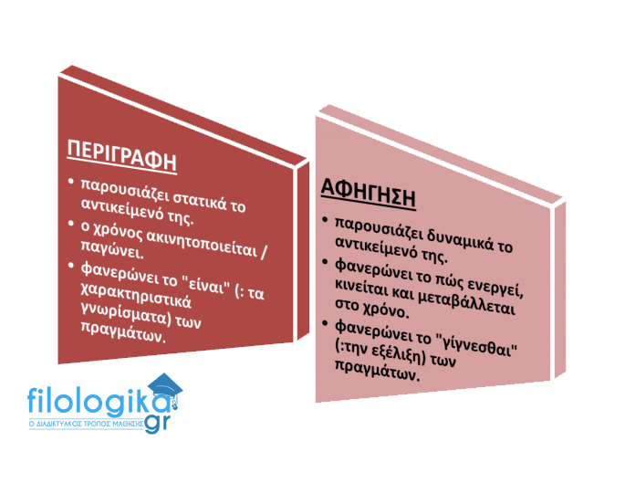

Συχνά, τα όρια μεταξύ περιγραφής και αφήγησης συγχέονται. Για παράδειγμα, όταν παρουσιάζουμε μια **διαδικασία** (π.χ. τη συναρμολόγηση ενός γραφείου) ή μια **λειτουργία** (π.χ. τη λειτουργία της μηχανής του αυτοκινήτου), **αναφερόμαστε δυναμικά στην εξέλιξή τους μέσα στο χρόνο.** Στο πρώτο παράδειγμα, στην παρουσίαση της διαδικασίας συναρμολόγησης ενός γραφείου, φανερώνεται **το πώς πρέπει να ενεργήσουμε**, προκειμένου να ενώσουμε μεταξύ τους τα διάφορα κομμάτια και να φτιάξουμε το γραφείο. Στην άλλη περίπτωση, όπου αναλύεται η λειτουργία της μηχανής του αυτοκινήτου, γίνεται αναφορά **στο πώς ενεργούν** τα διάφορα μέρη της μηχανής με αποτέλεσμα την κίνηση του οχήματος. Τα στοιχεία δείχνουν ότι και οι δύο περιπτώσεις συνιστούν αφήγηση. Παρ’ όλα αυτά, όταν οι ενέργειες που παρουσιάζονται είναι τυποποιημένες και επαναλαμβανόμενες, και συνεπώς αποτελούν βασικά γνωρίσματα του «αντικειμένου» (: της διαδικασίας ή της λειτουργίας), εντάσσονται στο είδος της περιγραφής.

**Η περιγραφή μέσα στην αφήγηση**

Μερικές φορές, η περιγραφή και η αφήγηση συνυπάρχουν μέσα στο ίδιο κείμενο. Μάλιστα, αυτό μπορεί να παρατηρηθεί ακόμη και σε μία μόνο περίοδο. Παραδείγματος χάρη,  «Ο Νίκος, αφού επισκέφτηκε τους γονείς του, έφυγε βιαστικά με το καινούργιο του αυτοκίνητο (*αφήγηση*), ένα κόκκινο VW με γυαλιστερή επιφάνεια, μεγάλες ζάντες και σκούρα τζάμια» (*περιγραφή*).

Με την παρεμβολή μιας περιγραφής σε ένα αφηγηματικό κείμενο, ο συγγραφέας επιδιώκει τους εξής στόχους:

* Σκιαγράφηση των προσώπων της αφήγησης.
* Στήσιμο του σκηνικού μέσα στο οποίο δρουν τα πρόσωπα.
* Διευκρίνιση σημείων της αφήγησης με άμεσες ή έμμεσες πληροφορίες.
* Μετάβαση από το ένα αφηγηματικό μέρος στο άλλο.
* Επιβράδυνση της αφηγηματικής πλοκής —αφού με την περιγραφή «παγώνει» ο αφηγηματικός χρόνος— και επομένως, πρόκληση αγωνίας στον αναγνώστη / ακροατή.
* Προσφορά αισθητικής απόλαυσης.